**42. Час: Аритметички и геометријски низ**

Драги ученици, низове смо већ доста радили. У прилогу имате домаћи задатак који ће заокружити целу ову целину. Све потребне формуле и лекције имате у свесци, тако да неће бити проблема са овим. Како ће израда домаћих задатака бити главни начин оцењивања (али не и једини!) потребно је да редовно и на време радите задатке. Ту сам за сва питања.

Ево и задатака!

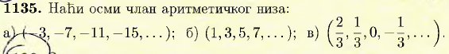

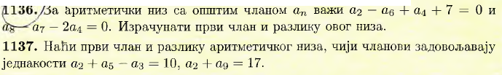

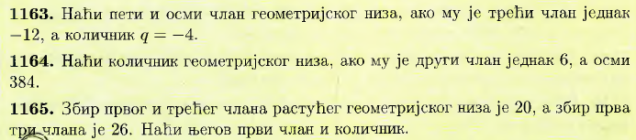

**Напомена:**

**Свако решење задатка сликати. Сва решења послати у једном мејлу чији је наслов ваше име, презиме и одељење. Молим да рукпоис буде читак а слике добре како бих могла да прегледам све без потешкоћа.За сва додатна питања стојим вам на располагању.**

**Рок за слање домаћег задатка је петак, 20. март до 23:59 часова.**

**Срећан рад!**